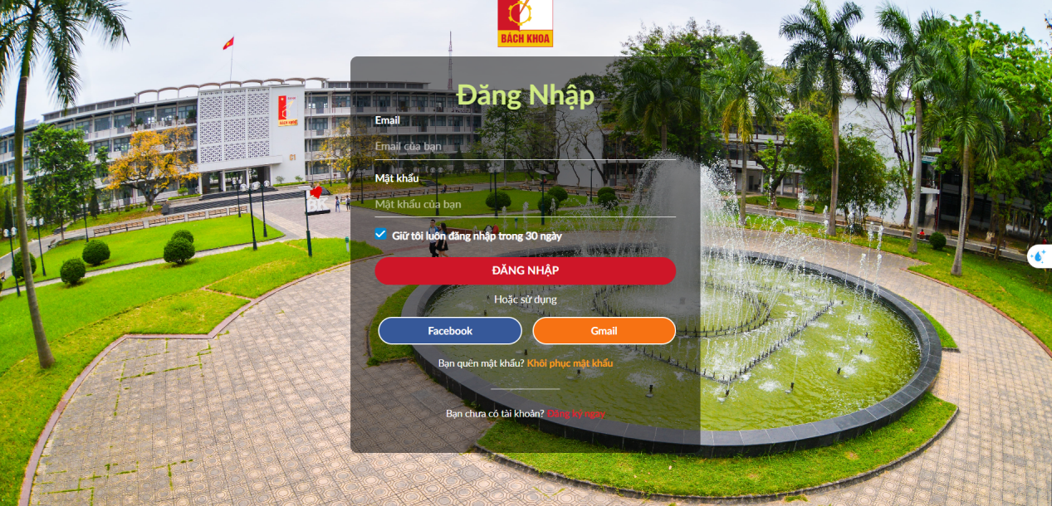

#### Trang Đăng nhập

1. **Giao diện người dùng (UI):**

- Giao diện có bố cục rõ ràng, các trường nhập liệu (email và mật khẩu) được thiết kế dễ nhận diện.

- Màu sắc nổi bật (đỏ, xanh, vàng) tạo sự thu hút, đặc biệt với logo và nút "Đăng Nhập" chính.

- Hình ảnh nền (cảnh quan khuôn viên) mang lại cảm giác thân thiện và chuyên nghiệp.

1. **Tính năng và chức năng:**

- Hỗ trợ đăng nhập qua email, Facebook, và Gmail, tăng tính tiện lợi cho người dùng.

- Tùy chọn "Giữ tôi đăng nhập trong 30 ngày" và liên kết khôi phục mật khẩu thể hiện sự quan tâm đến trải nghiệm người dùng.

1. **Trải nghiệm người dùng (UX):**

- Thiết kế đơn giản, dễ sử dụng, phù hợp với người dùng không chuyên.

- Vị trí các nút và trường nhập liệu được bố trí hợp lý, dễ thao tác.

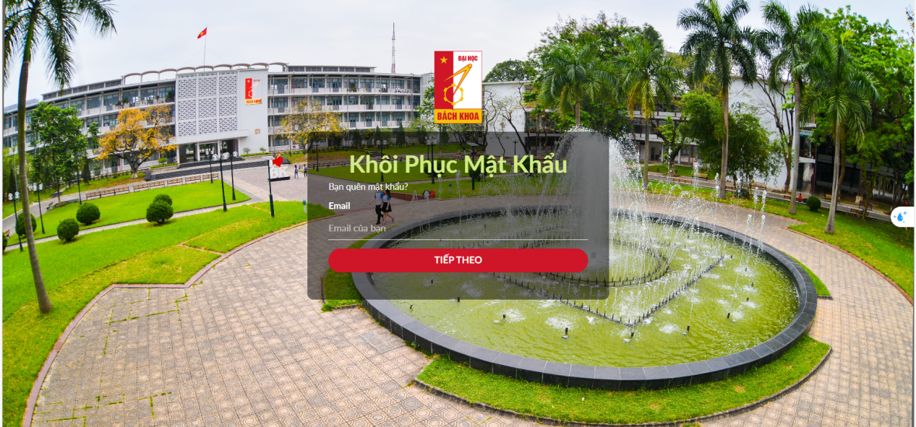

#### Trang Khôi phục Mật khẩu

1. **Giao diện người dùng (UI):**

- Giao diện nhất quán với trang đăng nhập, sử dụng logo và màu sắc quen thuộc (đỏ, vàng, xanh).

- Tiêu đề "Khôi Phục Mật Khẩu" nổi bật, trường nhập email rõ ràng.

- Hình ảnh nền khuôn viên tiếp tục tạo cảm giác chuyên nghiệp và thân thiện.

1. **Tính năng và chức năng:**

- Quy trình khôi phục mật khẩu đơn giản, chỉ yêu cầu nhập email, phù hợp với người dùng quen thuộc với hệ thống.

1. **Trải nghiệm người dùng (UX):**

- Quy trình ngắn gọn, dễ thao tác.

- Vị trí trường nhập và nút "TIẾP THEO" được bố trí hợp lý, phù hợp với luồng người dùng.

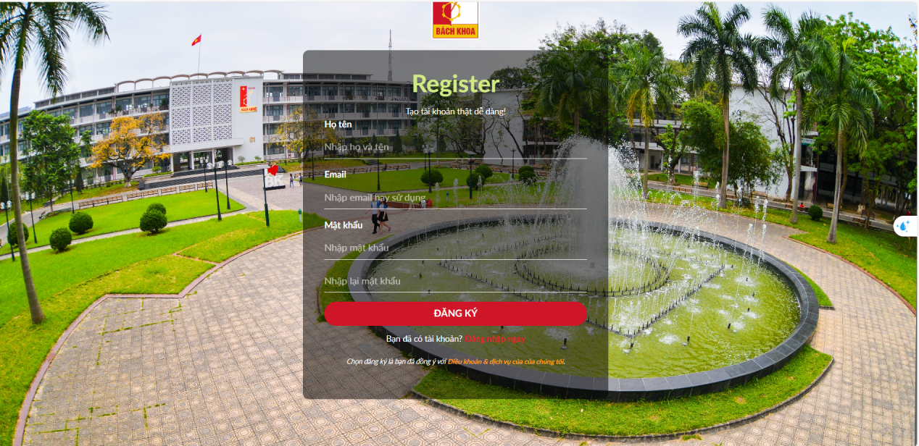

#### Trang Đăng ký

1. **Giao diện người dùng (UI):**

- Giao diện duy trì sự nhất quán với các trang khác, sử dụng logo và màu sắc quen thuộc (đỏ, vàng, xanh).

- Tiêu đề "Register" nổi bật, các trường nhập liệu (họ tên, email, mật khẩu) được sắp xếp hợp lý.

- Hình ảnh nền khuôn viên tạo cảm giác thân thiện.

1. **Tính năng và chức năng:**

- Cung cấp các trường cơ bản (họ tên, email, mật khẩu, nhập lại mật khẩu), đủ để tạo tài khoản.

- Có liên kết "Bạn đã có tài khoản? Đăng nhập ngay" và hướng dẫn tạo tài khoản, tăng tính tiện lợi.

1. **Trải nghiệm người dùng (UX):**

- Quy trình đăng ký đơn giản, dễ thao tác với ít trường nhập liệu.

- Vị trí nút "ĐĂNG KÝ" và các trường được bố trí hợp lý, phù hợp với luồng người dùng.